习题8

**1.已知某机采用微程序控制方式，其控制存储器容量为 512×48(位)。微程序可在整个控 制存储器中实现转移，可控制微程序转移的条件共4个，微指令采用水平型格式，后继微 指令地址采用断定方式。请问:**

**（1）微指令中的三个字段分别应为多少位？**

**（2）画出围绕这种微指令格式的微程序控制器逻辑框图**

答：

（1）

微指令字长为48位；

512=2^9，所以下字段有9位；

控制微程序转移的条件共4个，所以为4位；

微命令字段为48-4-9=35位。

（2）

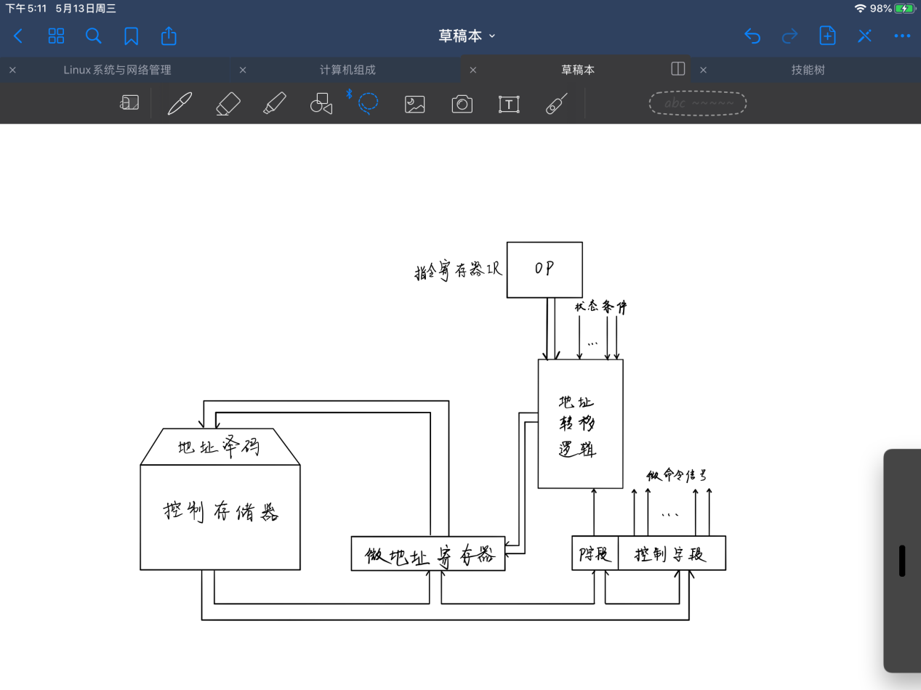

**2．今有4级流水线分别完成取值、指令译码并取数、运算、送结果四步操作， 今假设完成各步操作的时间依次为100ns,100ns,80ns,50ns。 请问：**

**（1）流水线的操作周期应设计为多少？**

**（2）若相邻两条指令发生数据相关，而且在硬件上不采取措施，那么第二条指令要 推迟多少时间进行。**

**（3）如果在硬件设计上加以改进，至少需推迟多少时间？**

答：

1. 周期应取最长的时间：100ns
2. 第二条指令要推迟两个时钟周期，即200ns
3. 硬件上采用旁路技术，至少推迟一个时钟周期，即100ns

**3.比较单总线、双总线、三总线结构的性能特点。**

答：

（1）单总线结构：将CPU、内存、I/O设备都连接在一组总线上，允许I/O设备之间、I/O设备和CPU之间或I/O设备与主存之间直接交换信息。它要求连接到总线上的逻辑部件必须高速运行，以便在某些设备需要使用总线时，迅速获得总线控制权。它的结构简单、成本低、易于接入新设备。但是带宽低、负载重，不支持并发操作。

（2）双总线结构：有两条总线，一条是主存总线，用于CPU、主存和通道之间进行数据传送；另一条是I/O总线，用于多个外部设备与通道之间进行数据传送。它将较低速的I/O设备从单总线上分离出来，实现了存储器总线和I/O总线分离。但是它导致信息传送的吞吐量收到限制，需要增加通道等硬件设备。

（3）三总线结构：在计算机系统各部件之间采用三条各自独立的总线来构成信息通路，这三天总线分别为主存总线、I/O总线、直接内存访问DMA总线。它提高了I/O设备的性能，使其更快地相应命令、提高系统吞吐量。但是系统工作效率较低。

**4.用异步通信方式传送字符"A"和"8"，数据有7位，偶校验1 位。起始位1位, 停止位l位，请分别画出波形图。**

答：

字符A的ASCII码为 41H=1000001B；

字符8的ASCII码为 38H=0111000B；

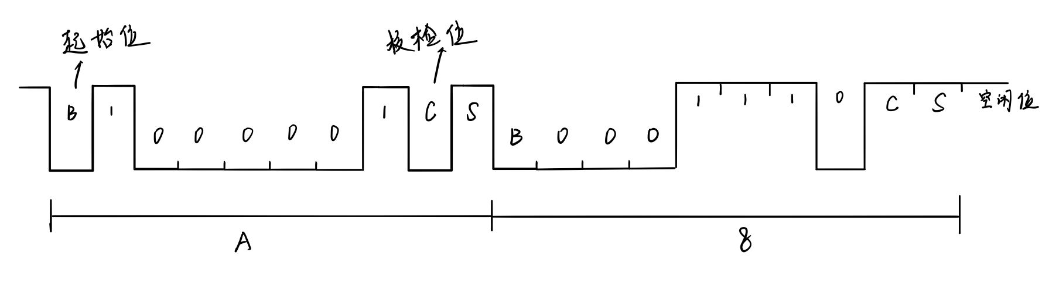

**5.同步通信之所以比异步通信具有较高的传输频率,是因为同步通信__C__。**

**A.不需要应答信号； B.总线长度较短； C.用一个公共时钟信号进行同步； D.各部件存取时间比较接近。**

**6.在集中式总线仲裁中，__B__方式响应时间最快，__A__方式对__C__最敏感。**

**A.菊花链方式 B.独立请求方式 C.电路故障 D.计数器定时查询方式**

**7.在集中式总线仲裁中，__B__方式响应时间最快，__A__方式对__C__最敏感。 A.菊花链方式 B.独立请求方式 C.电路故障 D.计数器定时查询方式**

**8总线的一次信息传送过程大致分哪几个阶段？若采用同步定时协议，请画出 读数据的同步时序图。**

答：总线的一次信息传送过程分为：请求总线、总线仲裁、寻址阶段、信息传送、状态返回

读数据的同步时序图：

